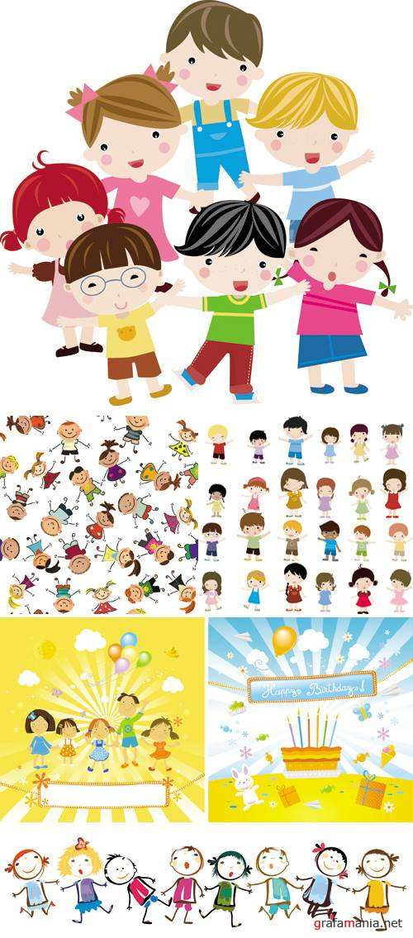
ПЛАН РАБОТЫ ПРАВИТЕЛЬСТВА И МИНИСТЕРСТВ РМИД
№ п./п. | Наименование | Сроки реализации | Координатор  /исполнитель
 Правительство РМиД
1 | Заседание правительства:  - Составление плана на год  - Проведение военно-спортивной игры «Зарница»  - Выборы нового правительства школы  - Выпуск школьной газеты | Сентябрь | Премьер министр РМиД,  Педагог-организатор
2 | Заседание правительства:  - Организация праздника «Посвящение в первоклассники», «Посвящение в старшеклассники»  - Организация и проведение праздника ко Дню Учителя  - Выпуск школьной газеты  - Подготовка к конкурсу «Nota-bene» | Октябрь | Премьер министр РМиД,  Педагог-организатор
3 | Заседание правительства:  - Организация новогоднего праздника «Школьное оливье»  - Организация спортивного мероприятия «Сочи-2014»  - Организация и проведение школьных учебных сборов  - Выпуск школьной газеты | Ноябрь | Премьер министр РМиД,  Педагог-организатор
4 | Заседание правительства:  - Подведение итогов полугодия  - Выпуск школьной газеты | Декабрь | Премьер министр РМиД,  Педагог-организатор
5 | Заседание правительства:  - Организация праздника «День Святого Валентина»  - Выпуск школьной газеты | Январь | Премьер министр РМиД,  Педагог-организатор
6 | Заседание правительства:  - Организация праздника 8 марта  - Выпуск школьной газеты | Февраль | Премьер министр РМиД,  Педагог-организатор
7 | Заседание правительства:  - Подготовка «Звездного слета»  - Выпуск школьной газеты | Март | Премьер министр РМиД,  Педагог-организатор
8 | Заседание правительства:  - Подготовка и организация праздника «Последний звонок»  - Спецвыпуск школьной газеты | Апрель | Премьер министр РМиД,  Педагог-организатор
9 | Заседание правительства:  - Организация летней оздоровительной кампании, распределение обязанностей вожатых, штаба лета, составление план - сетки мероприятий на смены | Май | Премьер министр РМиД,  Педагог-организатор
 МИНИСТЕРСТВО НАУКИ И ОБРАЗОВАНИЯ
1 | Смотр – конкурс «Ученик года» | Сентябрь-апрель | Министр образования
2 | День самоуправления | Октябрь | Министр образования
3 | Организация и проведение школьного этапа поэтического конкурса «Шаг к Парнасу» | Ноябрь | Министр образования
 МИНИСТЕРСТВО КУЛЬТУРЫ
1 | Организация и проведение торжественной линейки, посвященной Дню Знаний, квеста «Школа веселых наук» | 1 сентября | Министр культуры
2 | Организация и проведение праздника ко Дню учителя «Комсомольская Правда» | 7 октября | Министр культуры
3 | Организация и проведение праздника «Посвящение в первоклассники», «Посвящение в пятиклассники» | 25 ноября | Министр культуры
4 | Организация и проведение новогоднего праздника «Школьное оливье» | Декабрь | Министр культуры
5 | Организация и проведение праздника «День Святого Валентина» | Февраль | Министр культуры
6 | Организация и проведение праздника 8 марта | Март | Министр культуры
7 | Подведение итогов года «Звездный слет» | Апрель | Министр культуры
8 | Организация праздника «Последний звонок» | Май | Министр культуры
9 | Организация и сопровождение летней оздоровительной кампании | Июнь-август | Министр культуры
 МИНИСТЕРСТВО СПОРТА
1 | Проведение общешкольного массового пробега | Сентябрь-октябрь | Министр спорта
2 | Игры по футболу | в течение года | Министр спорта
3 | Сопровождение летней оздоровительной кампании | Июнь – август | Министр спорта
 МИНИСТЕРСТВО ПЕЧАТИ
1 | Выпуск школьной газеты «РМиД-ИНФО» | Сентябрь, октябрь, ноябрь, декабрь, январь, февраль, март, апрель | Министр печати
2 | Спецвыпуск школьной газеты «РМиД-ИНФО» | Май | Министр печати
3 | Сопровождение официального сайта школы | в течение года | Министр печати
4 | Конкурс классных уголков «Жизнь нашего города» | Сентябрь | Министр печати
5 | Участие в районном конкурсе «Nota-bene» | Ноябрь | Министр печати
6 | Занятия в «Школе журналистики»  Темы:  - Журналистика как вид деятельности  - Речевая культура журналиста  - Журналистика как род творчества. Текст - основной продукт журналиста  - Газета как вид СМИ | Раз в 2 месяца | Министр печати
 МИНИСТЕРСТВО ТРУДА И ПО СВЯЗЯМ С ОБЩЕСТВЕННОСТЬЮ
1 | Заявительный тур школьного этапа конкурса «Я - гражданин России»  Просмотр социальных проектов каждого класса | Октябрь | Министр по связям с общественностью
2 | Заключительный тур школьного этапа конкурса «Я - гражданин России» | Апрель | Министр по связям с общественностью
3 | Проведение обучающих семинаров по социальному проектированию | Раз в 3 месяца | Министр по связям с общественностью
 УЧЕБА АКТИВА
1 | Занятия в школе «Лидера»  Темы:  - Основа школьного ученического самоуправления  - Основы социального проектирования  - Личность лидера: развитие и совершенствование  - Игровые технологии  - Методика в деятельности лидера детского коллектива  - «Здравствуй, Я!»  - «Я в глазах других»  - «Краски жизни»  - «Давайте сотрудничать» | Раз в месяц | Педагог доп.образования
2 | Организация и проведение выездного семинара-тренинга  для старшеклассников | Октябрь | Педагог доп.образования
3 | Организация и проведение творческих сборов | Апрель | Педагог доп.образования

